ANEXO FORMATO COMPONENTE FORMATIVO

PROGRAMA DE FORMACIÓN | Técnico en servicio de recepción hotelera

COMPETENCIA |  | RESULTADOS DE APRENDIZAJE

NÚMERO DEL COMPONENTE FORMATIVO | 07
NOMBRE DEL COMPONENTE FORMATIVO | Front office: check-in.
BREVE DESCRIPCIÓN | La recepción interviene en la coordinación e interrelación con las demás áreas del hotel, siendo el primer contacto que se tiene con el cliente, donde un trato amable y profesional, responde a sus necesidades y asegurará que desee volver y lo recomiende. La importancia de conocer los procedimientos contribuye con el cumplimiento de la misión y visión del establecimiento hotelero.
PALABRAS CLAVE | Registro de huéspedes, check-in hotelero, recepción hotelera, procedimientos técnicos, normativa de alojamiento

ÁREA OCUPACIONAL | Ventas y servicios.
IDIOMA | Español.

- TABLA DE CONTENIDOS

1. Huésped
2. Recepción hotelera
2.1. Estructura organizacional del área
2.2. Personal de recepción
3. Registro de huéspedes (check-in)
3.1. Reserva
3.2. Disponibilidad (Availability)
3.3. Informe de ocupación
3.4. Formas impresas
3.5. Llaves de habitaciones
3.6. Procedimiento técnico para el registro de huéspedes
4. Normativa
4.1. Normativa de prevención de explotación sexual comercial de niños, niñas y adolescentes
4.2. Normativa aplicable para nacionales y extranjeros
4.3. Documentos de identificación legalmente aceptados
5. Protocolos internos
5.1. Porte del uniforme
5.2. Presentación personal
5.3. Trato con el huésped
5.4. Uso de áreas del hotel
6. Reportes
7. Recibo y entrega de turno
8. Bitácoras

- INTRODUCCIÓN

En un adecuado servicio hotelero intervienen diferentes factores que posibilitan la estadía agradable de los huéspedes. Para ello, se hace necesario reconocer sus necesidades e intereses que se articulan a sus estilos y posibilidades al momento de hospedarse. De allí se presenta la relación de los diferentes elementos que aportan calidad de los servicios ofrecidos, protocolos y procedimientos, los que se estudiarán a lo largo de este componente formativo.

- DESARROLLO DE CONTENIDOS

1. Huésped

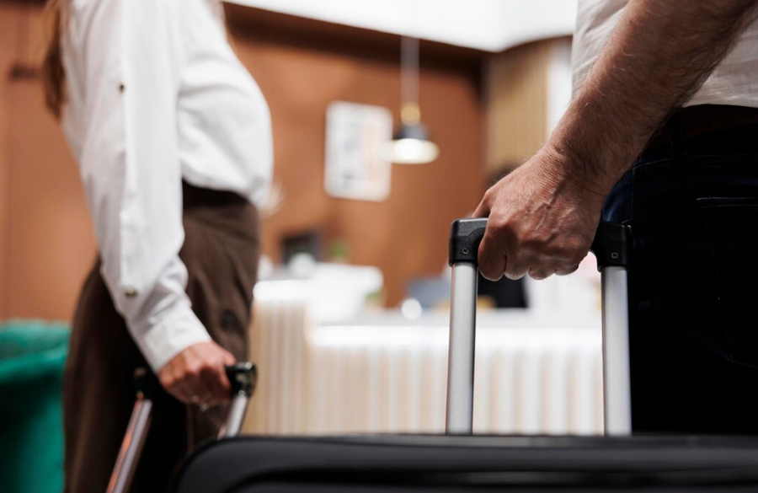

Es el cliente que se aloja en un establecimiento de servicio de alojamiento (hotel, apartahotel, posada, etc.); la palabra viene del latín hospes.

Es importante comprender que cada huésped es único y que su motivación a viajar es específica; por lo que la disposición y actitud del recepcionista es indispensable para dar el servicio de calidad que se está buscando dentro del establecimiento y por el cual cada cliente paga.

Los huéspedes se pueden clasificar de acuerdo con unas características, las que definen la forma como los atendemos y ayudan a segmentarlos de cara a las estrategias de servicio y de mejoramiento de ingresos.

Se estudiarán primero los tipos y características de los huéspedes según el colectivo al que pertenecen.

Tipos y características de los huéspedes según el colectivo

Tercera edad – Los adultos mayores que por su disponibilidad de tiempo y recursos viajan generalmente con fines de esparcimiento. Se les conocen como la generación baby boomer.
Por lo general, disponen de presupuestos más altos a la hora de viajar y suelen viajar en pareja o con amigos. Sus motivaciones de viaje los lleva a disfrutar las áreas del hotel en forma tranquila, requieren mayores explicaciones para el uso de las mismas y sus necesidades como viajeros generalmente se enfocan en salir de la rutina, por esto contar con un excelente servicio les reconforta.

Familias - Este tipo de viajeros se da ahora con mayor frecuencia y los hoteles afrontan la solicitud del servicio de alojamiento para las familias en temporadas de vacaciones o fines de semana y/o con festivos. En este grupo la disponibilidad de dinero es más ajustada, por lo que son abiertos a escuchar ofertas de todo incluido y a las acomodaciones múltiples.
En las familias con niños generalmente los padres buscan tiempos de esparcimiento con sus hijos, sus solicitudes en el hotel varían de acuerdo con la edad de sus hijos, temas como la necesidad de contar con cuna, coche o silla de comedor especial entre otros, se hace presente.
En el momento de realizar su registro en el hotel, el recepcionista debe contar con la habilidad para identificar las necesidades y poder suplirlas con el equipo de trabajo.

Diplomáticos / Gobierno - Son personas que trabajan con el estado y viajan por trabajo, pero tienen un matiz adicional y es que, por lo general y en virtud del cargo que desempeñan o del rango que tengan, su tratamiento puede requerir un protocolo específico, principalmente por su seguridad. Por lo tanto, el hotel determina su propio procedimiento para el manejo de ellos.
Temas como el lugar en donde realizan su registro, habitaciones para su personal de seguridad ubicadas de manera estratégica y forma de atender sus requerimientos deben ser considerados.

Grupos - Esta tipología de huéspedes son una congregación de personas que viajan en las mismas fechas y con motivaciones de viaje similares (una convención, un tour, etc.). Poseen ciertos tratamientos y servicios específicos comunes a todos ellos.
Cada hotel establece el número base para determinar llamar “grupo” teniendo en cuenta el número de personas y/o de habitaciones que van a alojar con un mismo código de reserva. Por lo general se puede decir que se considera grupo un número superior a 10 personas o 10 habitaciones en acomodaciones según sus necesidades.
Para su atención también se debe establecer un protocolo, que contemple espacio especial para su recibimiento, control de equipajes, áreas especiales para el consumo de alimentos y si el motivo de viaje es empresarial, van a requerir de salones adecuados para realizar sus reuniones: se suelen otorgar descuentos en la tarifa y una serie de servicios adicionales.

Viajeros generación Z - Estos son grupos de estudiantes, que deciden tomar un año sabático para conocer el mundo. Viajan con presupuestos más cuidados, pero siempre aprecian una buena conexión de internet y facilidades como lavandería, una ubicación céntrica y recomendaciones en seguridad y transporte.
Es una tipología distinta al “mochilero”, ya que, aunque limitados, buscan espacios de alojamiento individuales, esperan un lugar moderno y atractivo con todas las comodidades. Les encanta publicar su experiencia en redes sociales por lo que son fuente potencial de buena o mala publicidad.
Este grupo está cobrando gran relevancia, porque se dice que allí están los viajeros frecuentes del futuro.

Viajeros de lujo - Estos viajeros son los que tienen mayores expectativas y están dispuestos a pagar por la experiencia.
Por lo general el precio no es problema para ellos, son sofisticados, pero se fijan mucho en el valor de lo que obtienen (relación calidad precio).
Por lo general, sus viajes son muy bien planeados y con intervención de asesores especializados. La mayoría de las ocasiones son viajeros de edad adulta, entre los 40 y 60 años que viajan en pareja.

Mochileros - Este tipo de viajeros prestan mucha atención a la tarifa y se caracterizan porque para alojarse solo requieren lo necesario. Su motivación principal de viaje es insertarse en la cultura y compartir con su entorno.
Ellos siempre aprecian los consejos de seguridad y de actividades locales, además de una buena conectividad.
Por lo general, se hospedan en hostales, donde el ambiente compartido los enriquece culturalmente.

Corporativo - Son los clientes que viajan por motivos de trabajo o negocios, su permanencia generalmente no excede una semana. Suelen ser muy exigentes con el servicio y por lo general son menos sensibles al precio.
Generalmente manejan su tiempo con horarios preestablecidos, agenda de reuniones o visitas con sus clientes, por lo cual su disposición para realizar su registro en el momento de ingresar al hotel o para el pago de su cuenta en el momento de dejarlo, es limitado.
Usualmente la empresa para la cual trabaja es la responsable de coordinar todo lo concerniente a su estadía, entre ellos solicitar la reserva, negociar la tarifa, escoger tipo de habitación y pagar la cuenta.

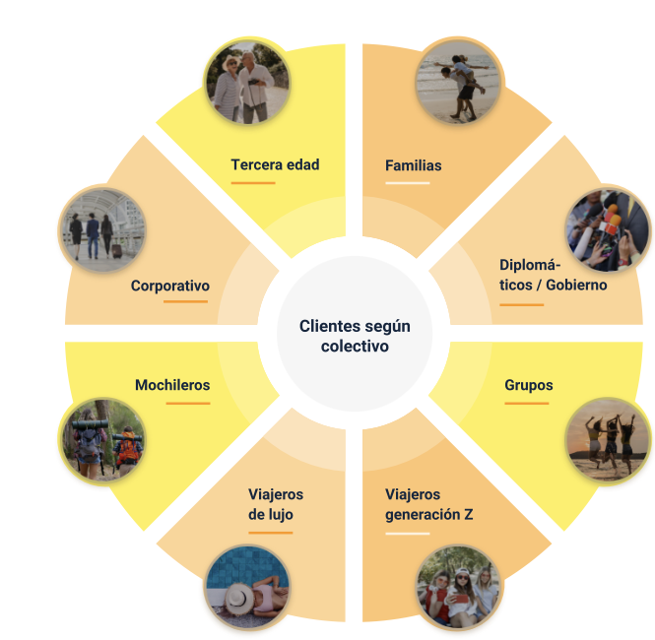

También es posible clasificar a los huéspedes según su frecuencia de viaje; este aspecto adicional determina, junto con el tipo de viajero, las características de los huéspedes, y aspectos como la sensibilidad al precio y los servicios esperados. A continuación, se conocerán cada uno de ellos.

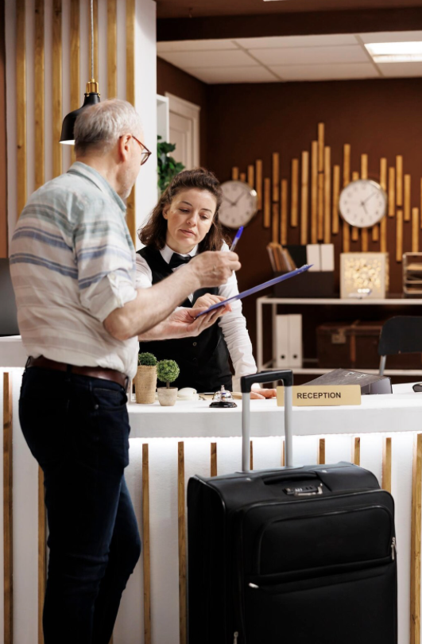

Cliente walk-in

Es el cliente que llega al hotel sin previa reserva y no es cliente permanente del hotel, su estadía generalmente es muy corta y se da de manera fortuita.
Con estos huéspedes se debe tener especial cuidado por motivos de seguridad, ya que en principio desconocemos su procedencia. Suelen tener consumos en el hotel, por lo que garantizar adecuadamente el pago (pago adelantado + una garantía) es una medida pertinente.
Siempre será importante identificar su motivación con el fin de ofrecer el servicio que busca.



Cliente frecuente

Este tipo de cliente usa de manera asidua el hotel, es conocido por el personal que allí labora, hace del hotel su segunda casa.
Por lo general son clientes de tipo corporativo o parte de una tripulación que visitan periódicamente el destino.
Debido al continuo uso del establecimiento hotelero sus requerimientos pueden ser repetitivos, conoce muy bien el lugar y los empleados del hotel. Su familiaridad con el ambiente lo lleva a sentirse seguro y tranquilo.
Con este tipo de huéspedes es fácil caer en la rutina, por lo que conviene siempre tener una actitud abierta frente a ellos haciéndoles sentir que están en casa, pero no que son uno más de la casa.

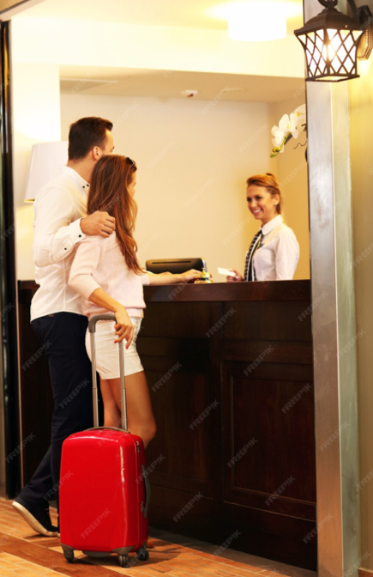

Cliente esporádico

Este tipo de cliente usa el hotel de acuerdo con la circunstancia puntual que está viviendo.
Muy probablemente ha visitado el hotel varias veces, pero no lo hace con una frecuencia tan alta.
Es un tipo de huéspedes al que hay que comunicarles las situaciones nuevas del hotel sin hacerles sentir que son extraños.
Con estos clientes siempre es importante recurrir a los históricos del PMS y corroborar esa información al momento del registro.



Clientes larga estadía

Estos clientes son por lo general corporativos o personas que por facilidad deciden estar largas temporadas en un hotel.
De acuerdo con las políticas del hotel, puede ser considerada larga estadía el utilizar el hotel por más de 10 noches continuas. Estos clientes identifican el hotel como su segunda casa, se sienten confiados porque conocen muy bien el establecimiento, saben que pueden encontrar todo lo que necesitan durante su estadía. Sus tarifas de alojamiento han sido negociadas previamente y pueden acordar servicios complementarios incluidos o con tarifas preferenciales, ejemplo: alimentación, llamadas telefónicas, servicio de lavandería, entre otras.
Ellos requieren habitaciones espaciosas y empiezan a tener un comportamiento similar al del huésped frecuente.



Huésped permanente

En una escala superior en términos de frecuencia, están los huéspedes permanentes.
Estos son personas que por su labor o por alguna circunstancia específica escogen vivir en el hotel. Aquí las estadías superan los 30 días continuos, alcanzando varios meses o hasta años.
Debido a la extensión de estas estadías, estos clientes tienen tratos preferentes en términos de tarifa y desean ser tratados como el huésped predilecto del hotel, no en vano el hotel es su hogar.

2. Recepción hotelera

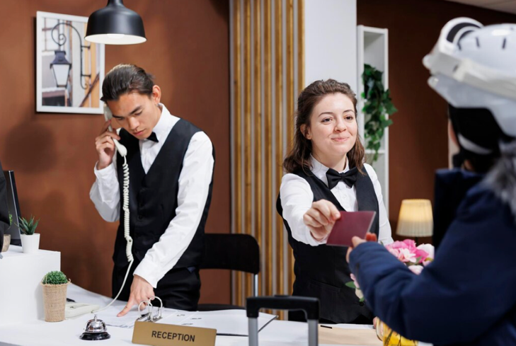

Es el área donde el huésped desde que llega hasta que se va, solicita sus servicios, por este motivo el trato que reciba aquí es de vital importancia en el resultado final de la estadía.

La importancia del departamento de recepción en el desarrollo de la operación del hotel es fundamental, no solo por las personas que constantemente solicitan los servicios, sino porque es el centro de operaciones y comunicación del hotel.

2.1. Estructura organizacional del área

Cada hotel adopta su propio modelo organizacional de acuerdo con sus necesidades; así en la recepción se controlan todos los servicios ofrecidos a los clientes y debe mantener una correcta y continua relación con los demás departamentos.

El departamento de recepción está conformado por los hoteles con mayor capacidad o volumen de clientes pueden optar por crear departamentos propios de reservas, caja y conserjería.

2.2. Personal de recepción
Este tiene unas funciones enfocadas a coadyuvar al proceso del servicio al cliente y cada hotel es el que las determina. Estas funciones varían respecto al turno (mañana, tarde, noche) y a la sección dentro del área de recepción donde se desempeñen (front, back, caja, auditoría). Siempre se espera que el personal de recepción sea multifuncional y pueda desempeñar la función que le corresponda en el horario asignado según la programación.

Funciones

Las funciones del personal de recepción son variadas y se determinan de acuerdo con el establecimiento (categoría, tamaño, políticas), pero, en general, un empleado de recepción debe abarcar muchas tareas.



Entre las funciones principales están:

- Registro de huéspedes.
- Atención al cliente.
- Control de reservas del día.
- Aplicación de tarifas.

También figuran las siguientes funciones:

- Autorizar cambios de habitación.
- Asignación de habitaciones.
- Conocer procedimientos y políticas del hotel.
- Hacer pre-registro de grupos.
- Conocer la oferta del hotel (tipología de habitaciones, servicios, tarifas).
- Recibir solicitud de cambios y cancelaciones de reservas.
- Conocer la oferta turística de la zona.
- Recibir y gestionar las peticiones, quejas, reclamos y sugerencias (PQRS) de los huéspedes.
- Conocer la disponibilidad de habitaciones.
- Bloquear habitaciones.
- Conocer la ocupación del día.
- Manejar paquetes y planes de estadía.
- Conocer las estadísticas de ocupación y las estrategias comerciales del hotel.
- Operar el sistema de gestión hotelera Property Management System (PMS).
- Control de llaves.
- Control de tarjetas de registro.
- Entrada y salida de grupos.
- Verificar reportes de ama de llaves.
- Entrega de mensajes a los huéspedes.
- Tener comunicación fluida con las áreas del hotel.

Responsabilidades

El recepcionista adquiere la obligación de responder a las funciones inherentes a su cargo, así como el manejo adecuado de las herramientas que le son entregadas para desarrollar su labor.



Dentro de esas responsabilidades, sin ser las únicas, se encuentran:
Tener control de su área de trabajo.
Vigilar los equipos a su cargo.




Mantener los registros disponibles, ordenados y actualizados.
Preservar la confidencialidad de la información y propiedad de los clientes.

Perfil del cargo

Un perfil de un puesto de trabajo es la descripción de un conjunto de tareas y responsabilidades que se asignan a una persona dentro de una organización.
Es así que, para desarrollar la función de recepcionista, se requiere cumplir con unos requisitos para garantizar el cumplimiento satisfactorio de las actividades. Se consideran el nivel de estudios, experiencia, conocimientos, aptitudes y características específicas en su personalidad, considerando también valores éticos y morales.

A continuación, se expone un ejemplo de perfil para el cargo de recepcionista.
Anexo 1. Perfil cargo de recepcionista.


Relaciones con otros departamentos del hotel

La recepción es el primer y el último lugar de contacto con el huésped y como es el centro logístico de operaciones del establecimiento de alojamiento, desempeña un papel fundamental en la entrega del servicio de hospitalidad a los huéspedes. Para poder brindar un servicio de calidad se debe desarrollar el trabajo en equipo, de forma ordenada y profesional, lo que implica crear rutinas de comunicación interdepartamental.
Los huéspedes están a menudo en un entorno desconocido y desean llevar a cabo sus planes de negocios o vacaciones, están ansiosos por aprender el quién, qué, cuándo, dónde y cómo de ese nuevo entorno.

Las solicitudes de información, a menudo, comienzan con el botones, el operador telefónico, el empleado de recepción, cajero o conserje, porque estos empleados son los más visibles para el huésped y se perciben como los más conocedores; estos son quienes toman el pulso de la organización y la comunidad.

Sus respuestas a las solicitudes de información de los huéspedes sobre el transporte público, ubicación de las instalaciones del hotel, eventos especiales en la comunidad, y otro sinnúmero de preguntas, indican lo bien que el hotel los ha preparado para este importante papel.

Los gerentes de recepción deben participar activamente en la recopilación de información de interés para los huéspedes. También deben estar activos en el desarrollo de procedimientos para que el área de recepción comunique esta información efectivamente. Las relaciones que el gerente de recepción desarrolla con los otros directores de departamento y sus empleados son vitales para recopilar esta información.
(Bardy, 2011).

Principales departamentos con los que se relaciona la recepción:
- Reservas.
- Ama de llaves.
- Restaurante y bar.
- Lavandería.
- Mantenimiento.
- Contabilidad.
- Recursos humanos.
- Servicio a la habitación.
- Botones.
- Conserjería.

3. Registro de huéspedes (check-in)

Es el procedimiento de ingreso del huésped y aquí el recepcionista es quien recibe al cliente y procede a realizar el registro, solicitar o verificar la forma de pago, entregar la llave de la habitación y dar información relevante para la estadía del huésped.

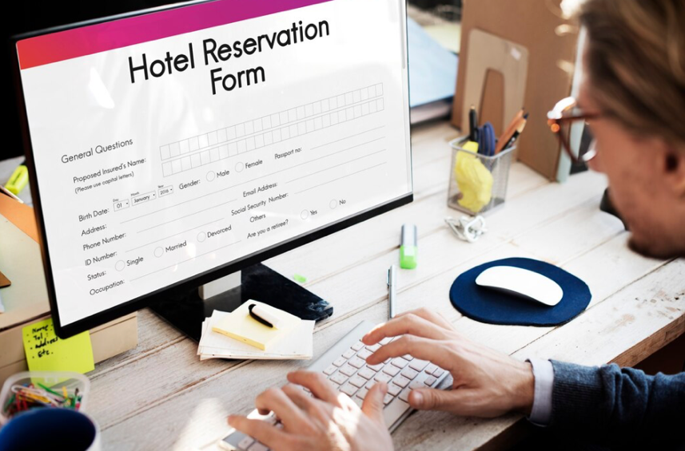

Una buena información, y una correcta gestión, facilitan el trabajo del personal, reduce errores y riesgos, principalmente en la prestación del servicio.

En los establecimientos hoteleros se han implementado sistemas informáticos para hacer eficiente la gestión, organizando la información y ayudando en las actividades diarias. En el área de recepción se utilizan como base para el desarrollo de las funciones, unos reportes específicos.

El establecimiento que no cuente con un sistema de gestión hotelera Property Management System (PMS) debe utilizar una metodología manual organizada, lo cual permitirá encontrar la información necesaria para atender de manera eficaz a los huéspedes.

3.1. Reserva



Es toda acción mediante la cual una persona de manera directa o a través de un tercero (agente), realiza una petición para contratar unos servicios, principalmente, de alojamiento y en una fecha determinada. Esta reserva puede ser individual o de grupo.

Una de las primeras actividades a realizar es conocer las reservas del día con el fin de preparar todo lo concerniente al recibimiento del cliente. Usualmente, es el departamento de reservas quien prepara la información y la entrega a recepción.

Con la sistematización, se presenta la facilidad de obtener un reporte en cualquier momento del día, y contiene información como:

- Nombre del huésped.
- Fecha de ingreso.
- Fecha de salida.
- Tipo de habitación.
- Acomodación.
- Número de personas.
- Tarifa.
- Requerimientos especiales.
- Preferencias.
- Forma de pago.
- Garantía.
- Tipo de reserva.
- Reservado por.
- Teléfono de contacto.

Con esta información el recepcionista debe clasificar la reserva en subgrupos, de la siguiente manera (Villanueva, 2012):
Son aquellas reservas que han recibido una cantidad de dinero (depósito) o un medio válido de garantía (tarjeta de crédito, carta de empresa o voucher de agencia) con el fin de asegurar la habitación. Generalmente corresponde al valor de la primera noche o al total de la estancia, de acuerdo con la política del hotel. En caso de que el huésped no llegue y no haya realizado el proceso de cancelación, esta situación se denomina No Show.
Reserva con garantía

Son aquellas que no han sido garantizadas de ninguna manera. En tal caso el hotel no tiene obligación de guardarla después de una hora determinada (aproximadamente 6:00 p. m.) y en caso de que el huésped no llegue, esas habitaciones pueden ser asignadas a otros clientes. Se puede considerar que cuando se está en baja temporada o mientras exista disponibilidad estas reservas no se cancelan. El proceso de revisión y confirmación de estas reservas es especialmente importante en momentos de alta demanda y la información siempre debe ser dada al cliente en el momento de estar realizando la reserva con el fin de evitar posteriores inconvenientes.

Reserva sin garantía

Son aquellas reservas en las que los huéspedes corresponden a personas importantes (VIP), clientes frecuentes, cortesías, grupos o ejecutivos de empresas hoteleras, entre otros.
Estas reservas solo pueden cancelarse mediante solicitud del gerente o de una autoridad superior del establecimiento.

Reservas especiales

3.2. Disponibilidad (Availability)

La disponibilidad de habitaciones es un control gráfico conocido como rack de ocupación, room rack o planning. En los sistemas PMS modernos, este control se presenta en forma de gráfico digitalizado que muestra, mediante colores, el estado de cada habitación, como se muestra a continuación.

Figura 1. Rack de ocupación

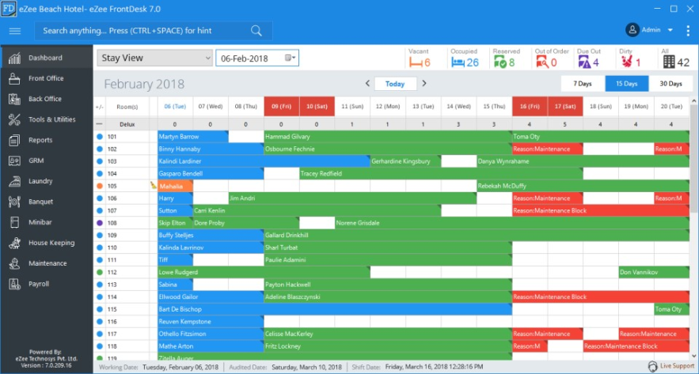
Nota. Tomada de EzeeFrontDesk (s.f)

También se puede generar el “Reporte de estado de habitaciones”, el cual muestra la disponibilidad de habitaciones:

- Habitaciones desocupadas / libres: son aquellas habitaciones que no se encuentran reservadas y que pueden ser utilizadas para futuras reservas o pasajeros Walk-in.

- Habitaciones reservadas: son habitaciones que se asignan a las reservas del día. De acuerdo con las solicitudes de los huéspedes pueden o no ser reasignadas, es decir, realizarse cambios en la asignación de las mismas.

- Habitaciones bloqueadas: son habitaciones que no pueden ser utilizadas para su uso por diferentes circunstancias, entre ellas el mantenimiento. Este procedimiento de bloqueo lo realiza el departamento de ama de llaves, por ser quienes conocen el estado real de las habitaciones.

- Habitaciones en salida prevista: son las habitaciones que van a ser dejadas libres por los huéspedes.

- Habitaciones sucias: son las habitaciones que los huéspedes han dejado libres y aún no han sido limpiadas por ama de llaves, por lo tanto, no están disponibles para la venta.
La siguiente figura presenta un ejemplo de este tipo de reporte.

Figura 2. Reporte de habitaciones

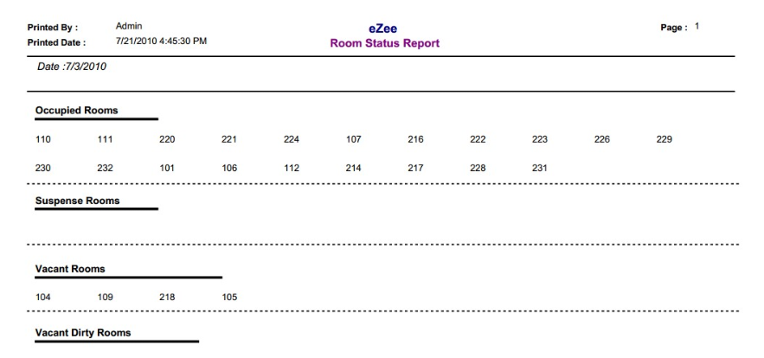

Nota. Tomada de EzeeFrontDesk (s.f)

3.3. Informe de ocupación

Haciendo uso del software hotelero se puede obtener el reporte de ocupación y de acuerdo con los parámetros que se establezcan para este reporte, la información que se puede obtener es:

- Número de habitaciones ocupadas.
- Número de habitaciones libres.
- Número de habitaciones reservadas.
- Número de huéspedes alojados.
- Porcentaje de ocupación.
- Cuantos huéspedes se encuentran en el hotel.
- Procedencia de las reservas.
- Nacionalidad de los huéspedes.
- Tipos de habitación en uso o en reserva.

Se debe tener en cuenta que estos datos son importantes para realizar la programación y coordinación del trabajo de recepción.

3.4. Formas impresas

Las formas impresas (formatos y reportes) han ido disminuyendo su uso debido al avance de los sistemas informáticos de gestión hotelera, conocidos como Property Management System (PMS), que permiten registrar y administrar la información de los huéspedes de manera digital. No obstante, estos formatos aún pueden utilizarse en establecimientos que operan mediante procesos manuales o como respaldo documental de la información registrada en el sistema.
Un ejemplo de forma impresa utilizada en los establecimientos de alojamiento es la Tarjeta de Registro de Alojamiento (TRA), documento mediante el cual se formaliza el contrato de hospedaje entre el establecimiento y el huésped.
De acuerdo con el artículo 79 de la Ley 300 de 1996, modificado por el artículo 21 de la Ley 2068 de 2020, el contrato de hospedaje es un contrato de adhesión que una persona natural o jurídica celebra con el propósito principal de prestar alojamiento a otra persona denominada huésped, mediante el pago del precio respectivo, por un plazo inferior a 30 días. Asimismo, conforme al parágrafo del artículo 22 de la Ley 2068 de 2020, la Tarjeta de Registro de Alojamiento (TRA) es la prueba del contrato de hospedaje, en la cual se registran los datos del huésped y de sus acompañantes, quienes responden solidariamente por las obligaciones derivadas del servicio.
Los datos mínimos que debe contener este registro son:
- Nombre completo del huésped.
- Número de identificación.
- Dirección de residencia.
- Nombres completos y documento de identificación de los acompañantes.
- Fecha de ingreso y fecha de salida.

Adicionalmente, en la operación de recepción pueden utilizarse otros formatos impresos o digitales, tales como:

- Hoja o carta de bienvenida.
- Registro de mensajes para informar a los huéspedes sobre llamadas o visitas recibidas durante su ausencia.
- Formato de reserva de habitaciones.
- Requisición al almacén.
- Requisición de cortesías.
- Solicitud de mantenimiento.
- Control de quejas de huéspedes.
- Pases de salida para huéspedes y objetos.
- Aviso de cambio de habitación.
- Cupones para huéspedes en planes o servicios especiales.

3.5. Llaves de habitaciones

En un principio se usaron las pesadas llaves de hierro y luego de cobre; su cometido fundamental era la La llave de habitación es el instrumento mediante el cual el huésped accede a su espacio de alojamiento; su evolución tecnológica refleja los avances en seguridad, comodidad y experiencia del huésped a lo largo de la historia hotelera.
En un principio se usaron las pesadas llaves de hierro y luego de cobre. Su cometido fundamental era la apertura de las puertas, pero había algo adicional: no era tan importante la llave como el llavero, que se convirtió por bastante tiempo en la identidad visual del hotel. El peso de las llaves y sus llaveros servía para que el cliente no olvidara dejarlas en recepción al salir, lo que generaba una interacción natural con el huésped. Estas llaves se guardaban en el casillero de madera con los números de habitación, lo cual ayudaba al recepcionista a saber si el huésped estaba o no en el hotel y a brindar un trato más personalizado.
A continuación se describe la evolución de los sistemas de acceso a habitaciones:

Llave mecánica
Es el tipo de llave para cerradura tradicional. En los establecimientos que aún la utilizan, se recomienda el uso de llaves de seguridad de alta complejidad, más difíciles de copiar, como medida de protección al huésped. Su uso en hotelería formal es cada vez menos frecuente, aunque persiste en establecimientos pequeños o de categoría básica.

Tarjeta perforada (Ving-Card)
Fue la primera evolución de la llave mecánica hacia un sistema de tarjeta. Funcionaba mediante un patrón de perforaciones único por habitación. Aunque está en desuso, marcó el inicio de la estandarización de los sistemas de acceso en la industria hotelera.

Tarjeta de banda magnética
Fue durante muchos años el estándar de la industria hotelera. Funciona mediante una banda magnética codificada que se activa en el momento del registro del huésped y se puede desactivar a su salida. Su principal ventaja es el bajo costo; su principal desventaja es que se desmagnetiza con facilidad al entrar en contacto con teléfonos celulares u otros dispositivos.

Tarjeta RFID (Radio Frequency Identification)
Es actualmente el sistema más utilizado en los establecimientos de alojamiento de mediana y alta categoría en Colombia. Funciona por radiofrecuencia: el huésped solo acerca la tarjeta al lector sin necesidad de insertarla. Es más duradera que la banda magnética, más segura y permite una programación más precisa de los accesos y horarios de validez.

Llave móvil o digital
Es la tendencia más reciente en la industria hotelera mundial y su adopción en Colombia crece de manera progresiva. Permite al huésped utilizar su teléfono celular como llave de habitación mediante tecnologías Bluetooth o NFC (Near Field Communication). El código de acceso se envía directamente al dispositivo móvil del huésped tras completar el proceso de registro, que en muchos casos se realiza de forma remota antes de la llegada al hotel. Este sistema reduce los tiempos de espera en recepción y mejora significativamente la experiencia del huésped.

3.6. Procedimiento técnico para el registro de huéspedes

A continuación, se estudiarán los pasos básicos que se deben tener en cuenta al recibir a un huésped:

Paso 1 - Dar la bienvenida: con una sonrisa dar la cordial bienvenida al cliente.
Paso 2 - Realizar el registro: se invita al huésped de manera amable a diligenciar la tarjeta de registro y solicitando presentación de su documento de identidad. El recepcionista debe observar que todos los datos que se soliciten se encuentren completos.
Paso 3 - Promocionar los servicios del hotel: el recepcionista es un vendedor, puede ofrecer habitaciones de mejores características a las solicitadas en la reserva presentando las diferentes opciones, en caso de contar con paquetes de alimentación o servicios complementarios darlos a conocer al huésped.
Paso 4 - Asignar la habitación: se asigna de acuerdo con las necesidades y solicitudes del cliente.
Paso 5 - Solicitar garantía: se debe preguntar al huésped cuál será su forma de pago.
Paso 6 - Despedida: se le manifiesta al huésped que se desea una feliz estadía, se le entrega la llave al botones que lo acompañará hasta la habitación presentándose por su nombre.

Registro de huéspedes individuales

Es el registro que se realiza a un cliente, una pareja o una familia que hace uso del hotel con reserva previa. A efectos de localizar los datos del cliente, se le saluda con amabilidad y educación dándole la bienvenida, se le pregunta el nombre de quien tiene reservada la habitación y se le pide su documento de identidad.

Para agilizar el tiempo de registro se deben elaborar los pre-registros, en los que se incluye información que se conoce del pasajero, en el momento del registro se pide amablemente al huésped verificar que la información impresa es correcta:

- Nombre escrito correctamente.
- Tipo de habitación reservada.
- Número de personas.
- Tarifa aplicada.
- Fecha de salida.

Los datos para llenar, por lo general, serán:

- Dirección de domicilio.
- Número telefónico.
- Forma de pago: se debe preguntar cuál será la forma de pago.

Así se realiza el proceso de registro para los diferentes tipos de huéspedes individuales:

Clientes particulares / individuales / walk-in
Cuando el huésped responde "con tarjeta de crédito", se le solicita amablemente la tarjeta con el fin de elaborar un pagaré o registro donde se toman los siguientes datos: tipo de tarjeta, nombre del titular, número de tarjeta de crédito y fecha de caducidad; explicándole que es por su propia comodidad, ya que tendrá crédito abierto en todas las áreas de consumo del hotel, y que corresponde a las políticas del establecimiento. En caso de querer pagar en efectivo, se pregunta el número de noches y se le solicita el pago anticipado de su estadía, sugiriendo además dejar un depósito adicional para cubrir los gastos extras.
Empresarial
En el momento de la solicitud de la reserva se ha recibido información de que la empresa será la encargada de la cuenta del alojamiento. La empresa, previo a la llegada del huésped, debe enviar una carta o correo corporativo informando qué valores serán cubiertos por ella y cuáles deberán ser cancelados directamente por el huésped.
Agencias de viaje
Establecen acuerdos con los hoteles y disponen de tarifas especiales que usualmente incluyen el desayuno. La agencia se hace cargo mediante bonos o vouchers que entrega a los clientes para ser presentados en el hotel; a su salida, el huésped deberá pagar directamente los gastos extras o los servicios no incluidos en el acuerdo con la agencia. En el listado de llegadas debe reflejarse esta información con el fin de que el bono sea solicitado al cliente y no se le realice cargo directo a su cuenta, teniendo además claridad sobre qué servicios contrató el huésped a través de la agencia.
Para todos los casos de registro individual se debe tener en cuenta:
- El registro debe llevar firma del huésped.
- En caso de ir con acompañante(s), solicitar sus datos y verificar si pueden firmar consumos con cargo a la cuenta del titular, procediendo a registrar las firmas correspondientes.

Registro de grupos

El departamento de ventas y/o reservas envía con anticipación la reserva del grupo. Se hace uso de un memorándum o notificación de grupo y debe incluir la siguiente información:

- Nombre del grupo.
- Fecha de llegada.
- Fecha de salida.
- Hora de llegada.
- Hora de salida.
- Número y tipo de habitaciones reservadas.
- Nombres de los huéspedes.
- Documentos de identidad (en caso de tenerlos).
- Depósito.
- Persona responsable.
- VIP del grupo.
- Manejo de equipaje y propinas.
- Programación de la estadía, eventos dentro y fuera del hotel.
- Manejo y pago de las cuentas, consumos extras.

- Indicaciones especiales.

Con base en esta información se procede a hacer el pre-registro y a la llegada de los pasajeros solo será necesaria la firma en el registro y algún dato puntual que haga falta en el mismo. En caso de tener cuenta maestra se solicita la firma del guía o conductor del grupo y será la responsable de los valores a cancelar.

Existen ocasiones que llegan grupos sin previa reserva. Para este caso se sugiere realizar el siguiente procedimiento:

- Registrar al guía del grupo.
- Realizar una lista de las personas y acomodación.
- Pedir pago anticipado de la estadía.
- Pedir depósito adicional por consumos extras o posibles daños.
- Asignar un área especial para su registro.
- Entregar una llave por habitación.
- Acondicionar las habitaciones.

Registro de extranjeros

En el registro para extranjeros se sigue el mismo procedimiento que para los huéspedes nacionales, con la diferencia en el documento de identificación: se deberá presentar pasaporte vigente con visa o permiso autorizado por Migración Colombia. Los ciudadanos de la Comunidad Andina de Naciones (CAN) —Bolivia, Ecuador y Perú— pueden presentar su documento de identidad nacional.
Adicionalmente, el establecimiento está obligado a reportar al huésped extranjero en el Sistema de Información para el Reporte de Extranjeros (SIRE), plataforma electrónica administrada por la Unidad Administrativa Especial Migración Colombia, el mismo día del ingreso y también al momento del check-out. Los establecimientos registrados en el SIRE no están obligados a llevar libro físico de registro, conforme a la Resolución 2357 de 2020 de Migración Colombia. Solo en casos de ausencia de conectividad a internet, Migración Colombia habilitará el registro manual como excepción.

Registro VIP

Very Important Person (VIP) es la categoría asignada a huéspedes cuya influencia en su medio de desempeño puede contribuir significativamente al posicionamiento y al incremento de ventas del hotel. Aunque todos los huéspedes son importantes, este perfil recibe atención diferencial por su relevancia estratégica.

Pueden ser:
- Agentes de viajes.
- Periodistas o publicistas del medio turístico.
- Organizadores de convenciones.
- Funcionarios gubernamentales o presidentes de compañías altamente reconocidas.
El registro de estas personas puede realizarse en espacios diferentes al front office y contempla detalles adicionales como:
- Asignación de habitación suite.
- Arreglo floral, frutas y/o bebidas en la habitación.
- Detalle típico de la región.
- Carpeta con información detallada del hotel.
- Crédito autorizado en todas las áreas.
- En algunos casos, según políticas del hotel, no se solicita forma de pago ni se presenta cuenta de cobro.
- Traslado desde y hacia el aeropuerto.
- En algunos casos, vigilancia especial.
- Atención directa por parte de los jefes de departamento del hotel.

Auto check-in

Los sistemas PMS modernos permiten realizar el registro de manera remota, es decir, sin presencia física del huésped en la recepción. Para esto, el hotel dispone de una aplicación sincronizada con el PMS, a través de la cual se captura la información del huésped y se verifica su identidad de manera biométrica: se toma una fotografía del documento de identidad o pasaporte con un teléfono inteligente (smartphone) y se firma digitalmente. Una vez completado el proceso, el huésped únicamente se acerca a recibir o programar su llave de habitación.
Adicionalmente, existen quioscos de registro en los que el cliente, a su llegada al hotel, puede completar su check-in sin interactuar con la recepción. Esta modalidad es especialmente beneficiosa en establecimientos con alto volumen de llegadas, donde se forman filas durante el proceso de registro.

Figura 3. Self check-in systems

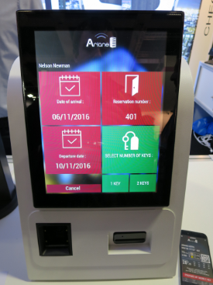
Nota. Tomada de Travelarz (2017)

Para complementar el aprendizaje sobre el procedimiento de registro de huéspedes, se recomienda consultar el siguiente recurso audiovisual: Guía práctica en el procedimiento de check-in. https://www.youtube.com/watch?v=uUcVZQl-LE4

Podcast: asimismo, para reforzar el procedimiento técnico del check-in trabajado en este componente, se recomienda escuchar el siguiente recurso de audio: dl check-in paso a paso: más allá del trámite, una experiencia de servicio.

4. Normativa

La industria hotelera cuenta con un conjunto de normas que regulan la actividad del servicio de alojamiento. Conocerlas y aplicarlas es indispensable para prestar un servicio eficiente y evitar situaciones que puedan generar sanciones o perjuicios al establecimiento.
Para el procedimiento de registro (check-in) se debe considerar la Norma Técnica Sectorial Hotelera NTSH 003, que establece los requisitos de competencia laboral para el cargo de recepcionista de establecimiento de alojamiento y hospedaje. En el material complementario se encuentra el enlace para ampliar la información sobre esta norma.

4.1. Normativa de prevención de explotación sexual comercial de niños, niñas y adolescentes

La Explotación Sexual Comercial de Niñas, Niños y Adolescentes (ESCNNA) en el contexto de viajes y turismo está tipificada como delito en Colombia. El artículo 219 del Código Penal colombiano, sobre turismo sexual, establece que quien dirija, organice o promueva actividades turísticas que incluyan la utilización sexual de personas menores de 18 años incurrirá en prisión de cuatro (4) a ocho (8) años. Las penas para delitos relacionados con ESCNNA pueden llegar hasta 30 años de prisión dependiendo de la gravedad y las circunstancias del caso (Ley 679 de 2001 y Ley 1336 de 2009).

La Ley 1336 de 2009 establece que todos los prestadores de servicios turísticos y los establecimientos que presten el servicio de hospedaje deben adoptar y fijar en lugar público códigos de conducta eficaces que promuevan políticas de prevención y eviten la utilización y explotación sexual de niñas, niños y adolescentes. Adicionalmente, el Ministerio de Comercio, Industria y Turismo exige la adhesión a estos códigos de conducta como requisito para la inscripción en el Registro Nacional de Turismo (RNT).

El Manual de Buenas Prácticas para la Prevención de la ESCNNA en Viajes y Turismo (Ministerio de Comercio, Industria y Turismo, s.f.), dirigido a los prestadores de servicios turísticos, señala que cada año se producen más de 600 millones de viajes turísticos internacionales, y que un porcentaje significativo de ellos involucra la búsqueda de actividades sexuales con menores de edad. Esta realidad obliga al personal hotelero a estar en estado permanente de alerta y conocer los protocolos de actuación.

Se invita a descargar y leer el Manual de Buenas Prácticas para la Prevención de la ESCNNA en Viajes y Turismo, disponible como anexo en el material complementario.

Anexo 2. Manual de Buenas Prácticas
para la Prevención de la ESCNNA
en Viajes y Turismo.


Es deber del recepcionista conocer esta normativa y, en caso de identificar situaciones de riesgo o presuntos casos de ESCNNA, actuar de manera inmediata a través de los siguientes canales:
- Avisar al departamento de seguridad del establecimiento hotelero.
- Llamar a la línea 141, línea gratuita de atención a niñas, niños y adolescentes del Instituto Colombiano de Bienestar Familiar (ICBF).
- Reportar la situación a través de la aplicación Te Protejo o mediante el sitio web https://teprotejocolombia.org.
- Comunicarse con la Policía Nacional — Policía de Infancia y Adolescencia o la Fiscalía General de la Nación.

La omisión de denuncia ante casos conocidos de ESCNNA también está tipificada como delito en el artículo 219-B del Código Penal colombiano.

4.2. Normativa aplicable para nacionales y extranjeros

Solicitar los documentos de identidad tanto de adultos como de menores de edad es un requisito indispensable en el proceso de registro. En el caso de menores de edad que se alojen en el establecimiento, se debe verificar el grado de parentesco con la persona adulta acompañante.

En caso de no haber parentesco, se debe solicitar el documento de autorización de los padres o tutores debidamente autenticado, en el que se informe que el menor de edad se aloja en compañía de esa persona mayor de 18 años con pleno conocimiento y consentimiento de sus representantes legales. Si el adulto indica estar casado con el menor de edad, se debe solicitar el soporte del contrato matrimonial que acredite dicho vínculo. En todos los casos, se debe anexar copia de la identificación y de los documentos presentados como evidencia de la verificación realizada durante el protocolo de registro (Ministerio de Comercio, Industria y Turismo, s.f., p. 29).



Este procedimiento está respaldado por la Ley 1336 de 2009 y la Ley 679 de 2001, que obligan a los establecimientos de hospedaje a implementar mecanismos activos de prevención de la ESCNNA, incluyendo la verificación documental en el momento del ingreso.

4.3. Documentos de identificación legalmente aceptados

El documento de identidad es un documento público que contiene datos de identificación personal, emitido por una autoridad competente para permitir la identificación de los ciudadanos ante las instituciones y el sistema jurídico.

En Colombia, los documentos de identificación vigentes son:

- Registro civil de nacimiento: documento que acredita el nacimiento y la identidad de los colombianos desde su nacimiento. Es la base para la expedición de los demás documentos de identidad.
- Tarjeta de identidad: documento de identificación para niñas y niños colombianos desde los 7 años hasta los 17 años. Actualmente se expide en formato digital con chip electrónico por la Registraduría Nacional del Estado Civil.
- Cédula de ciudadanía: documento de identificación obligatorio para todos los colombianos a partir de los 18 años. Es el único documento válido para todos los actos civiles, políticos, administrativos y judiciales, conforme a la Ley 39 de 1961 y la normativa complementaria vigente. Actualmente coexisten dos formatos válidos: la cédula amarilla con hologramas y la cédula de ciudadanía digital en policarbonato con chip, expedida por la Registraduría Nacional del Estado Civil desde 2022. La versión digital puede presentarse también a través de la aplicación móvil Cédula Digital Colombia, con plena validez legal conforme a la Circular Externa 11 de 2021 de la Registraduría.
- Cédula de extranjería: documento expedido por la Unidad Administrativa Especial Migración Colombia para los extranjeros residentes en el país. Tiene los mismos efectos que la cédula de ciudadanía, excepto el derecho al voto.
- Pasaporte: documento de viaje internacional válido para la identificación de extranjeros en el proceso de registro hotelero. Para el reporte en el SIRE, el pasaporte debe estar vigente y contar con visa vigente o permiso autorizado por Migración Colombia.
- Documento de identidad de países de la Comunidad Andina de Naciones (CAN): los ciudadanos de Bolivia, Ecuador y Perú pueden ingresar y ser registrados con su documento de identidad nacional, sin necesidad de pasaporte.
- Permiso de Protección Temporal (PPT): documento expedido por Migración Colombia a ciudadanos venezolanos en el marco del Estatuto Temporal de Protección para Migrantes Venezolanos (Decreto 216 de 2021). Es un documento de identificación válido para el registro hotelero y el reporte en el SIRE.

5. Protocolos internos

El protocolo es un conjunto de reglas o instrucciones a seguir, fijadas por la ley o la tradición. La estructura organizacional establece los protocolos a utilizar en cada una de las áreas respaldando con manuales de funciones y procedimientos, así como el reglamento interno de trabajo.

Es deber del empleado conocerlos y ponerlos en práctica para asegurar el éxito de su desarrollo profesional y apoyar a la empresa en el logro de sus objetivos.
.

5.1. Porte del uniforme

Los establecimientos de servicios utilizan la uniformidad en el vestir de los empleados con el fin de asegurar una buena imagen hacia el cliente, además el uso de este muestra que se pertenece a la organización en particular. Una de las obligaciones para el empleado en una empresa de servicios turísticos es portar el uniforme de forma correcta. Vestir un uniforme representa disciplina y dedicación con la labor que se ejerce.

En el caso del trabajo dentro de una organización hotelera, se pueden destacar tres aspectos importantes en el uso del uniforme.

1. Branding - El portar el uniforme transmite el espíritu y la personalidad de la marca, crea un ambiente amigable y estético dentro de las instalaciones que le recuerda al cliente que el servicio a su disposición está destinado a hacerle pasar un momento agradable. Este depende de la calidad del hotel y el compromiso que tenga con sus huéspedes, los hoteles de lujo procurarán tener vestuarios elegantes y formales que expresen lujo y elegancia, mientras que los hoteles con categorías más bajas se orientarán por la practicidad y la comodidad.
2. Unificación - No busca restarles personalidad a las personas, su propósito es darle una imagen corporativa y unificada al personal, destacar su presencia y hacerlos sentir parte de la organización.
3. Responsabilidad y actitud - Cuando el empleado porta el uniforme, entra en una actitud de responsabilidad y trabajo, con él, actúa en nombre de la empresa y busca presentar lo mejor de ella.



Sin duda, el porte de uniformes le otorga al establecimiento un gran plus en la calidad de su servicio, esto proyecta cuidado, inversión y preocupación por la imagen del hotel ante sus huéspedes y les dice además que está al pendiente de los detalles (Álvarez, 2015).

A la empresa se le recomienda hacer entrega de tres uniformes y en los hoteles que cuentan con servicio de lavandería utilizar el siguiente procedimiento para su lavado: el empleado entrega el uniforme sucio y recoge a cambio su uniforme limpio (los uniformes están debidamente marcados con el nombre del empleado). Los uniformes son propiedad del hotel y en caso de hacer mal uso de ellos el empleado debe responder ante el hotel; en caso de terminación del trabajo por renuncia o despido debe devolverlos al hotel.

Se debe portar el uniforme en óptimas condiciones: zapatos limpios, uñas arregladas y cabello bien presentado, lo que refleja aseo y pulcritud ante el huésped.

5.2. Presentación personal



Cada persona proyecta una imagen ante los demás que comienza a partir del aspecto físico y se consolida con lo que otros perciben de cada quien. Tener una buena presentación es fundamental en el servicio al cliente, y uno de los factores que influye de manera directa es la higiene personal.

La higiene del cuerpo comprende la limpieza corporal con especial atención en la piel — el mayor órgano del cuerpo —, las uñas y el cabello. Las normas de higiene son un conjunto de prácticas de sentido común: el elemento clave es la actitud responsable y la concientización. Algunas normas imprescindibles para una buena presentación personal son:

- Bañarse diariamente.
- Utilizar desodorante o antitranspirante.
- Lavarse el cabello con regularidad.
- Lavarse las manos con frecuencia, especialmente antes y después de atender al huésped.
- Cepillarse los dientes después de cada comida y usar hilo dental.
- Lavarse la cara.
- Mantener las uñas de manos y pies limpias y cortas.
- No compartir rastrillos, toallas ni maquillaje con otras personas.
- Utilizar ropa limpia, bien planchada y sin pelusas.
- Mantener el cabello limpio, bien arreglado y recogido cuando su longitud así lo requiera, tanto por presentación como por normas de higiene en el servicio.
- El adecuado uso y mantenimiento de lentes u otros aditamentos de salud visual.

Estas prácticas, además de contribuir a la imagen profesional del empleado, generan confianza y bienestar en el huésped durante su estadía.

5.3. Trato con el huésped

Es indispensable ofrecer un trato cortés, hospitalario y cálido a los huéspedes para proveer los servicios necesarios y atender sus requerimientos de manera efectiva. El recepcionista representa la primera y más frecuente cara visible del hotel, por lo que su actitud y disposición influyen directamente en la percepción de calidad del servicio.

El uso de la comunicación verbal y no verbal debe ser respetuoso, reconociendo la importancia del huésped en el establecimiento. Esto implica mantener contacto visual, escuchar activamente, emplear un tono de voz moderado y evitar expresiones coloquiales o tuteos que puedan resultar inapropiados. Es importante encontrar el punto de equilibrio: brindar calidez sin exceder la distancia profesional ni generar una confianza que sobrepase los límites del rol. Cada interacción con el huésped es una oportunidad de fidelización y de construcción de la reputación del establecimiento..

5.4. Uso de áreas del hotel


LLas áreas públicas y las habitaciones están dispuestas exclusivamente para el servicio de los clientes. El personal del establecimiento dispone de áreas internas específicas para su uso: cafetería de empleados, baños, duchas, vestidores y ascensores de servicio.
Respetar esta distinción es fundamental para preservar la experiencia del huésped y mantener el orden operativo del hotel. El ingreso del personal a áreas de clientes debe estar justificado por una función operativa concreta (mantenimiento, housekeeping, atención de solicitudes), y en ningún caso debe interferir con la privacidad o comodidad del huésped. El incumplimiento de estas normas puede afectar la imagen del establecimiento y generar inconformidades o quejas formales por parte de los huéspedes.

6. Reportes

Existe una serie de reportes que se deben tener presentes en la recepción. Estos son:

Lista de huéspedes
Este listado puede organizarse por número de habitación o alfabéticamente por apellido. Se utiliza para identificar de manera ágil en qué habitación se encuentra registrada una persona o quiénes están alojados en determinada habitación. Es especialmente útil cuando llegan mensajes, encomiendas o visitas para un huésped, y permite al recepcionista responder con rapidez y precisión sin necesidad de ingresar al sistema en cada consulta.

Lista de reservas
Contiene el detalle de todas las reservas confirmadas para un período determinado, generalmente el día en curso y los días siguientes. Incluye datos como nombre del huésped, tipo de habitación solicitada, tarifa aplicada, fechas de llegada y salida, y observaciones especiales. Este reporte permite anticipar la asignación de habitaciones, preparar pre-registros y coordinar con housekeeping y alimentos y bebidas los servicios incluidos en cada reserva.

Reporte de ocupación
Indica el porcentaje de habitaciones ocupadas en relación con el total disponible del establecimiento. Es uno de los indicadores operativos más importantes de la recepción, ya que permite tomar decisiones sobre disponibilidad, tarifas y asignación de recursos humanos. Se genera desde el PMS y debe ser revisado al inicio de cada turno para conocer el estado real del hotel.

Lista de llegadas y salidas pronosticadas
Relaciona los huéspedes que se espera lleguen (check-in) y los que tienen prevista su salida (check-out) durante el turno. Permite organizar la carga de trabajo de la recepción, anticipar el número de habitaciones que estarán disponibles y coordinar con housekeeping los tiempos de limpieza y entrega. Una gestión adecuada de este reporte reduce los tiempos de espera y evita conflictos por habitaciones no disponibles a la hora del ingreso.

Lista de grupos y cuentas maestras
Detalla los grupos con reserva activa en el hotel, el nombre del responsable, las habitaciones asignadas, los servicios incluidos en la cuenta maestra y los consumos que corren por cuenta de cada huésped de forma individual. Su uso correcto evita errores de facturación frecuentes, como cargar a la cuenta del grupo gastos personales del huésped o viceversa.

No shows
Son las reservas que no se materializaron: el huésped no llegó en la fecha prevista y no canceló la reserva con anticipación. Este reporte permite identificar habitaciones que figuraban como ocupadas pero que en realidad están disponibles, liberándolas para nuevas asignaciones. Dependiendo de las políticas del hotel y el tipo de garantía entregada al momento de la reserva, puede aplicarse un cargo por no show al huésped o a la agencia responsable.

Reporte de ama de llaves
Contiene la información detallada del estado de cada habitación del hotel. Es recibido por la recepción tres veces al día — generalmente en la mañana, al mediodía y en la noche — y se utiliza para comparar con el reporte de ocupación del PMS: ambos deben coincidir. En caso de encontrar diferencias (por ejemplo, una habitación que el sistema registra como ocupada pero ama de llaves reporta como vacía), se debe hacer una revisión inmediata del estado real de la habitación.
En periodos de alta ocupación, este reporte puede revelar habitaciones desocupadas que por algún motivo no pasaron por caja, lo que representa un riesgo de pérdida para el establecimiento. También indica si una habitación está ocupada por una o varias personas, dato que permite verificar que los registros iniciales corresponden con la realidad del uso de la habitación.

7. Recibo y entrega de turno

El área de recepción opera con turnos rotativos de 8 horas laborales, distribuidos así:

- Turno mañana: 6:00 a.m. – 2:00 p.m.
- Turno tarde: 2:00 p.m. – 10:00 p.m.
- Turno noche: 10:00 p.m. – 6:00 a.m.

Al iniciar el turno, el recepcionista debe informarse de las novedades del turno anterior, revisar los reportes de ocupación, llegadas y salidas, y verificar que todos los elementos de trabajo estén disponibles y en orden.
Es responsabilidad del recepcionista no dejar actividades pendientes para el siguiente turno. Al finalizar su jornada debe registrar las novedades relevantes y los pendientes que por alguna razón no pudieron resolverse, con el fin de garantizar la continuidad del servicio.

Este registro se realiza en el libro de novedades, con firma de quien entrega y quien recibe el turno. En establecimientos con PMS u otras plataformas digitales de gestión, el registro puede realizarse también en estos sistemas, siempre dejando constancia del recibo conforme por ambas partes.

8. Bitácoras

La bitácora de trabajo es el registro cronológico en el que el recepcionista consigna toda la información relevante que debe ser conocida y gestionada durante la jornada. Su propósito es garantizar la continuidad del servicio entre turnos y dejar evidencia de las novedades ocurridas.



Entre los aspectos que se deben registrar se encuentran:

- Paquetes por recoger: correspondencia, encomiendas o domicilios recibidos a nombre de un huésped que aún no han sido entregados.
- Mensajes por entregar: comunicaciones verbales o escritas dirigidas a huéspedes o al personal del establecimiento.
- Llegadas de atenciones especiales: registro de cortesías, detalles de bienvenida o solicitudes VIP programadas para huéspedes próximos a llegar.
- Eventos por realizarse: actividades internas o externas que afecten la operación del hotel, como grupos, convenciones, celebraciones o visitas institucionales.
- Memorandos por leer: comunicaciones internas de la gerencia o jefaturas que deben ser conocidas por el personal de recepción.
- Habitaciones no shows: reservas que no se materializaron y cuyo estado debe ser verificado y reportado según las políticas del establecimiento.
- Pendientes: tareas iniciadas en el turno anterior que no pudieron resolverse y requieren seguimiento por parte del turno entrante.

La bitácora debe ser firmada por quien entrega el turno y quien lo recibe, como constancia de que la información fue comunicada y recibida correctamente. En establecimientos que cuenten con PMS u otras plataformas digitales de gestión, este registro puede realizarse en el sistema, siempre dejando constancia del recibo conforme por ambas partes.

Anexo 3. Ejemplo actividades
para recibir y entregar turno


- SÍNTESIS
El registro de huéspedes, o check-in, es el proceso central de la recepción hotelera y el primer punto de contacto formal entre el establecimiento y el cliente. Su correcta ejecución depende del conocimiento integral de los tipos de huéspedes y sus características, el manejo eficiente de los reportes operativos, y la aplicación rigurosa de los procedimientos técnicos establecidos para cada perfil de huésped: individual, grupal, extranjero o VIP. A esto se suma el cumplimiento de la normativa vigente en materia de identificación, prevención de la ESCNNA y reporte migratorio a través del SIRE, así como la aplicación de protocolos internos de presentación personal, trato al cliente y uso de áreas. La gestión ordenada de la bitácora y la entrega de turno garantizan la continuidad del servicio y la trazabilidad de las novedades entre jornadas. En conjunto, estos elementos constituyen la base de un servicio de recepción profesional, seguro y alineado con los estándares técnicos del sector hotelero colombiano.

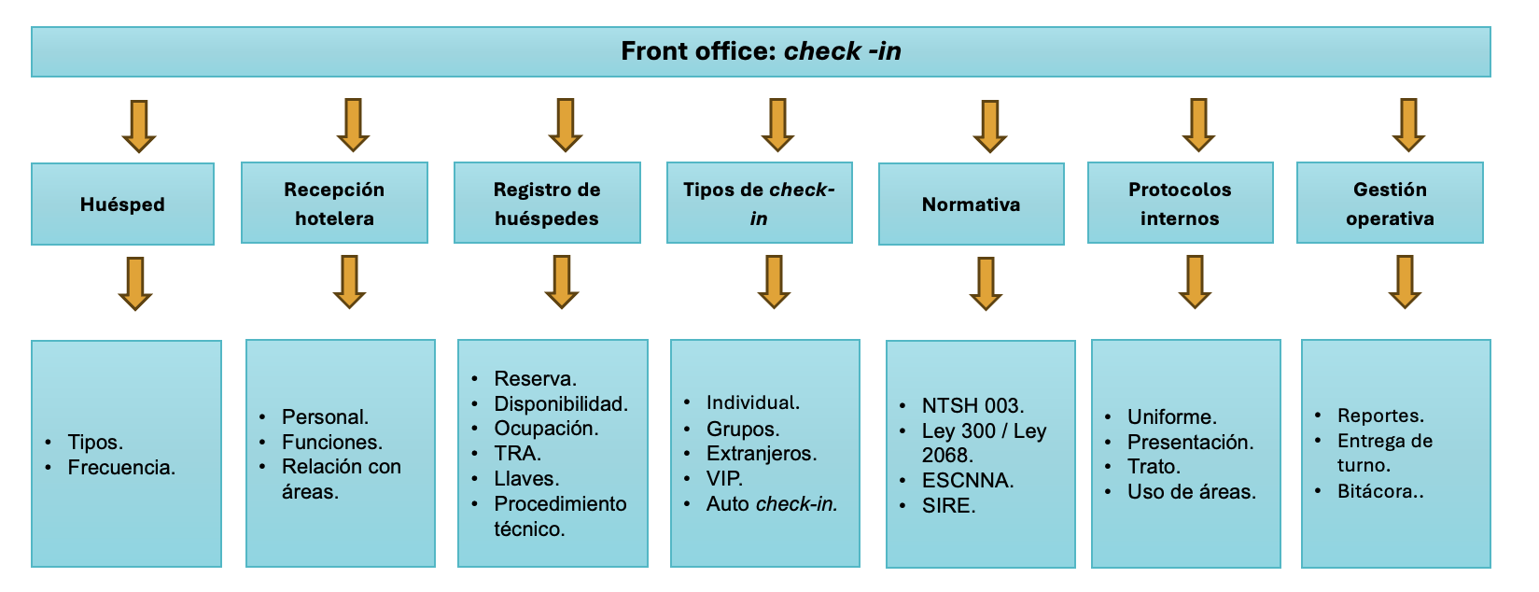

- ACTIVIDADES DIDÁCTICAS

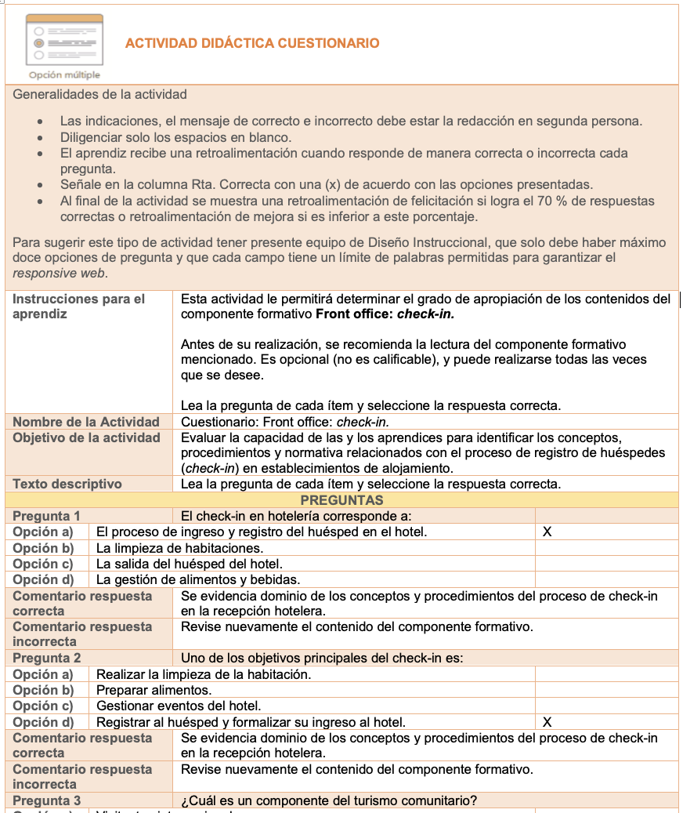

- GLOSARIO

TÉRMINO | SIGNIFICADO
Acontecimiento | Suceso, especialmente si es importante.
Asidua | Que realiza con constancia y con cierta continuidad o frecuencia alguna cosa.
Back-office | Parte de la empresa donde se realizan las actividades de gestión en las que el cliente no tiene contacto directo con el personal (departamento de informática, recursos humanos, contabilidad, entre otros). Es todo lo que está detrás del mostrador, todo lo que no está de cara al cliente.
Coadyuvar | Contribuir o ayudar a la consecución de una cosa.
Conserje | Persona encargada de la conserjería, que se ocupa entre otras funciones de dar a los clientes información general y particular del establecimiento y del destino.
Dato | Elemento de conocimiento que no tiene significado por sí mismo; es algo incompleto que necesita pasar por un proceso de elaboración que le dé sentido, convirtiéndose en información.
Esporádico | Que sucede o se hace con poca frecuencia, con intervalos de tiempo irregulares, y de forma aislada, sin relación con otros casos anteriores o posteriores.
Front-office | Parte de la empresa donde se realizan las actividades que tienen trato directo con el cliente. Es la oficina visible, como el departamento de ventas, reservas y recepción.
Información | Conjunto de datos organizados que forman un mensaje sobre un tema en concreto. Los datos por sí solos no tienen sentido; es su organización lo que genera información.
No show | Término utilizado cuando un cliente que tenía una reservación no se presenta, quedando la habitación vacante.
Premura | Prisa o urgencia con que se hace algo.
Productiva | Que arroja un resultado favorable al comparar los ingresos con los costes.
Reportar | Transmitir o comunicar noticias o novedades.
Requerimientos | Petición de una cosa que se considera necesaria, especialmente la que hace una autoridad.
Sectores productivos | Divisiones de la economía según el tipo de actividad que realizan; son útiles o provechosos para el desarrollo económico.
VIP | Sigla del inglés Very Important Person. Categoría asignada a huéspedes cuya influencia en su medio puede contribuir al posicionamiento y a las ventas del establecimiento.

- REFERENCIAS BIBLIOGRÁFICAS

Álvarez, D. I. (2015). La importancia del uniforme: embajador de la compañía. Blog del Hotel.

Bardy, J. (2011). Hotel front office management. John Wiley & Sons.

Canalis, X. (2021). Historia de la llave de hotel. Hosteltur.

Congreso de Colombia. (1996, 26 de julio). Ley 300 de 1996, por la cual se expide la Ley General de Turismo y se dictan otras disposiciones. Diario Oficial No. 42.845.
Congreso de Colombia. (2001, 4 de agosto). Ley 679 de 2001, por medio de la cual se expide un estatuto para prevenir y contrarrestar la explotación, la pornografía y el turismo sexual con menores, en desarrollo del artículo 44 de la Constitución. Diario Oficial No. 44.509.

Congreso de Colombia. (2009, 21 de julio). Ley 1336 de 2009, por medio de la cual se adiciona y robustece la Ley 679 de 2001, de lucha contra la explotación, la pornografía y el turismo sexual con niños, niñas y adolescentes. Diario Oficial No. 47.417.

Congreso de Colombia. (2020, 31 de diciembre). Ley 2068 de 2020, por la cual se modifica la Ley General de Turismo y se dictan otras disposiciones. Diario Oficial No. 51.544.

Congreso de Colombia. (2021, 14 de julio). Ley 2101 de 2021, por medio de la cual se reduce la jornada laboral semanal de manera gradual, sin disminuir el salario de los trabajadores y se dictan otras disposiciones. Diario Oficial No. 51.731.

Instituto Colombiano de Bienestar Familiar (ICBF). (2018). Línea de política pública para la prevención y erradicación de la explotación sexual comercial de niñas, niños y adolescentes 2018-2028. ICBF.

Ministerio de Comercio, Industria y Turismo. (2003). Norma Técnica Sectorial Colombiana NTSH 003: establecimientos de alojamiento y hospedaje — norma de competencia laboral: prestación del servicio de recepción y reservas conforme a manuales existentes. MinCIT.

Ministerio de Comercio, Industria y Turismo. (2009). Norma Técnica Sectorial Hotelera NTSH 006: clasificación de los establecimientos de alojamiento y hospedaje — categorización por estrellas de hoteles, requisitos normativos. MinCIT.

Ministerio de Comercio, Industria y Turismo. (2021, 15 de julio). Resolución 700 de 2021, por la cual se implementa la Tarjeta de Registro de Alojamiento. MinCIT.

Ministerio de Comercio, Industria y Turismo. (s. f.). Manual de buenas prácticas para la prevención de la explotación sexual comercial de niñas, niños y adolescentes (ESCNNA) en viajes y turismo. MinCIT.

Migración Colombia. (2020). Resolución 2357 de 2020, por la cual se establecen los criterios para el cumplimiento de obligaciones migratorias. Unidad Administrativa Especial Migración Colombia.

SENA. (s. f.). Guía práctica en el procedimiento de check-in [Video]. YouTube.

Villanueva, R. (2012). Organización y prestación del servicio de recepción en alojamientos. IC Editorial.

- CONTROL DEL DOCUMENTO

 | Nombre | Cargo | Dependencia  (Para el SENA indicar Regional y Centro de Formación) | Fecha
Autor (es) | Harbey Castelblanco | Experto temático | Centro Nacional Colombo Alemán – Regional Atlántico | Sin fecha.

- CONTROL DE CAMBIOS

 | Nombre | Cargo | Dependencia | Fecha | Razón del Cambio
Autor (es) | Angélica Varón Quintero | Evaluadora instruccional | Centro Agroturístico – Regional Santander | Febrero de 2026 | Adaptación a ambientes virtuales de aprendizaje AVA según lineamientos del Ecosistema 2026

